数据库设计说明书

1 引言

1.1 编写目的
本文档旨在详细描述福大菜品点评系统中的数据库结构与设计。本文的读者可为福大菜品点评系统的开发者，也可以是福大菜品点评系统的维护者。

1.2 背景
（1）、待开发的数据库名称：fzumqldb；
（2）、数据库宿主环境：Windows Server 2016；
（3）、数据库管理系统：MySQL；
（4）、开发软件系统的名称：福大菜品点评系统；
（5）、任务提出者：”栋哥说的都队“小组；
（6）、开发者：”栋哥说的都队“小组；
（7）、用户：福州大学全体人员；

1.3 定义
SQL： Structured Query Language

1.4 参考资料
《数据库系统概论（第五版）》王珊、萨师煊 编著 第159317号 高等教育出版社 2014.9

2 外部设计

2.1 标识符和状态
（1）、本系统采用Mysql 8.0 作为数据库管理系统，数据库名称为fzumqldb，其中一共建立了5个基本表，表名分别为：Dish(菜品表)、Restaurant(餐馆表)、User(用户表)、Collection(用户收藏的菜品表)、Comment(评论表)；
（2）、本数据库为暂时使用，使用期限直到2020.12.1。

2.2 使用它的程序
（1）、福大米其林微信小程序。
（2）、福大米其林后台管理网页。

2.3 约定
（1）、本系统采用Mysql 8.0以及Navicat Premium 15作为基本开发工具，因此程序员或者系统分析员需要安装Mysql 8.0以及Navicat Premium 15，也可以通过Navicat Premium 15远程连接部署在服务端的数据库。任何想要使用此数据库进行操作的人可以通过Navicat Premium 15进行联机访问。
（2）、数据库中表以及表中各个属性的命名采用英文名词，如果属性字段为两个名词采用第一个名词的英文首字母加上第二个英文名词。
（3）、本数据库约定除了User表中的主键id为varchar类型，其他表的主键均为int自增类型。

2.4 专门指导
对从事此数据库的生成、从事此数据库的测试、维护人员提出如下参考意见：
（1）、各使用人员在使用此数据库时，要首先参考上面约定的内容做好软件的安装以及表格的建立。
（2）、数据库的输入统一采用键盘。由于现在没有设置权限，故只要不违背基本的限制，所有的操作都是可以进行的，可是对于本系统需要的数据，确实有数据长度和精度的限制，所以测试人员在具体进行数据测试时，要注意数据输入的格式。
（3）、数据库后台的管理员等级没有高低之分，作为管理员的一方可根据实际情况添加和删除管理员。

2.5 支持软件
（1）、数据库管理系统：Mysql 8.0
（2）、数据库设计工具：Navicat Premium 15

3结构设计

3.1 概念结构设计
E-R图：
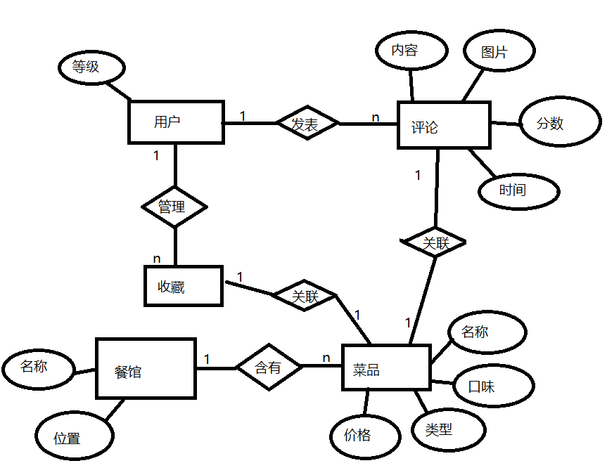

3.2 逻辑结构设计
菜品(菜品号，菜品名，评分，评论数，价格，口味，类别，餐馆号)
餐馆(餐馆号，参观名，位置)
收藏(收藏号，菜品号，用户号)
用户(用户号，等级)
评论(评论号，文本，图片地址，评分，用户号，评论时间)

4运用设计

4.1 数据字典设计
表名：User 别名：用户信息表 描述：储存用户信息的表
数据项名 | 数据项含义说明 | 别名 | 数据类型 | 取值范围 | 取值含义 | 与其他数据项的逻辑关系
ID | 微信用户的ID | 用户标识 | varchar | 无 |  | 无
Level | 用户权限等级 | 等级 | int | -1，0，1，2 | -1:封禁用户  0:普通用户  1:专业用户  2:超级用户 | 无

表名：Resturant 别名：餐馆信息表 描述：储存餐馆的信息的表

数据项名 | 数据项含义说明 | 别名 | 数据类型 | 取值范围 | 取值含义 | 与其他数据项的逻辑关系
ID | 餐馆的ID号 | 餐馆标识 | int | 无 | 无 | 无
Location | 餐馆店面所在的位置 | 位置 | varchar | 无 | 无 | 无
Name | 餐馆名称 | 名称 | varchar | 无 | 无 | 无

表名：Dish 别名：菜品 描述：储存菜品信息的表

数据项名 | 数据项含义说明 | 别名 | 数据类型 | 取值范围 | 取值含义 | 与其他数据项的逻辑关系
ID | 菜品ID | 菜品标识 | int | 无 |  | 无
Name | 菜品的名称 | 菜名 | varchar | 无 |  | 无
Score | 菜品的分数 | 评分 | float | 0-5 |  | 无
CommentNumber | 为此菜品评分的人的数量 | 评分人数 | int | >0 |  | 无
Price | 菜品的价格 | 价格 | float | >0 |  | 无
Favor | 菜品的口味 | 口味 | varchar | 酸、甜、苦、辣、咸
Category | 菜品的类别 | 类别 | varchar | 面、鸡、粉、汤、饭等
RID | 所在餐馆的ID号 | 餐馆ID | Int |  |  | 餐馆信息表的ID

表名：Comment 别名：评论信息表 描述：储存用户对菜品评论的表

数据项名 | 数据项含义说明 | 别名 | 数据类型 | 取值范围 | 取值含义 | 与其他数据项的逻辑关系
ID | 评论的ID号 | 评论标识 | int | 无 | 无 | 无
Text | 评论的文本内容 | 文本 | varchar | 无 | 无 | 无
Pic | 评论图片url地址 | 图片 | varchar | url地址 | 无 | 无
UID | 评论的用户ID | 用户ID | varchar |  |  | 用户表ID
DishID | 被评论的菜品ID | 菜品ID | int |  |  | 菜品表ID
Score | 此次评分 | 评分 | float | 0-5
Ctime | 评论时间 | 时间 | datetime

表名：Collection 别名：用户收藏表 描述：储存用户收藏的菜品的表

数据项名 | 数据项含义说明 | 别名 | 数据类型 | 取值范围 | 取值含义 | 与其他数据项的逻辑关系
ID | 收藏的ID号 | 收藏标识 | int | 无 | 无 | 无
UID | 收藏的用户ID | 用户ID | varchar |  |  | 用户表ID
DishID | 被收藏的菜品ID | 菜品ID | int |  |  | 菜品表ID

4.2 安全保密设计
本数据库系统采用安全的用户名加口令方式登录。用户名的权限限制为只能进行基本的增删改查数据功能。

